Министерство науки и высшего образования Российской Федерации
Федеральное государственное бюджетное образовательное учреждение
высшего образования
«КУБАНСКИЙ ГОСУДАРСТВЕННЫЙ ТЕХНОЛОГИЧЕСКИЙ УНИВЕРСИТЕТ»
(ФГБОУ ВО «КубГТУ»)

Факультет информационных технологий и кибербезопасности
Кафедра информационных систем и программирования

ЛАБОРАТОРНАЯ РАБОТА №1
Дисциплина: Тестирование и отладка ПО

Работу выполнил: ________________________________ М. В. Чередниченко

Направление подготовки: 09.03.04 Программная инженерия

Преподаватель: __________________________________________ А. Г. Волик

Краснодар
2025
Цель работы – изучить инструментальные средства и возможности
отладки программ в интегрированной среде Microsoft Visual Studio или
JetBrains Rider.
Задание
5.1 Часть первая
1) Набрать программу примера 1 (раздел 2.4.1)
2) Выполнить программу по шагам, фиксируя в отчете, в строке с
каким номером находится строка выполнения при каждом
нажатии на F10.
3) Внести в программу изменения в соответствии с примером 2.
4) Выполнить задание пункта 2.
5) Выполнить трассировку исходной программы примера 3 (раздел
2.4.2), фиксируя в отчете, в строке с каким номером находится
строка выполнения при каждом нажатии на F11.
5.2 Часть вторая
1) Набрать и откомпилировать следующую программу:
using System;
using System.Text;
namespace SoftwareTestingLabsExamples01x03
{
class Program
{
//Метод, считающий сумму элементов массива
static int sum(int[] x, int N)
{
int s = 0;
for (int i = 0; i < N; i++)
s += x[i];
return s;
}
//Метод для ввода целых чисел с клавиатуры
static int ReadInt(string prompt)
{
Console.Write(prompt);
int x = int.Parse(Console.ReadLine());
return x;
}
{
static void Main(string[] args)
const int N = 10;
int[] a = new int[N] { 1, 3, -5, 0, 4, 6, -1, 9, 3, 2 };
//Найдем максимальный элемент массива
int m = a[0];
for (int i = 1; i < N; i++)
if (m < a[i])
m = a[i];
Console.WriteLine(m);
//Найдем сумму элементов массива
int s;
s = sum(a, N);
Console.WriteLine(s);
int z = s / m;
int k = 0;
for (int i = 0; i < N; i++)
if (a[i] > z)
k += a[i];
else
k -= a[i];
Console.WriteLine(k);
int x, y;
x = ReadInt("");
y = ReadInt("");
s = 0;
while ((x != 0) && (x != 0))
{
x--;
y--;
s += x + y;
}
Console.WriteLine(s);
}
}
22}
2) После каждой строки программы проставить номер. Например,
//1, //2 и т.д.
3) Выполнить трассировку программы (без захода в функции
стандартных библиотек), наблюдая за переменными в окне
Locals.
4) Остановить отладку программы.
5) 6) 7) Установить точку остановки на операторе if (a[i] > z).
Выполнить программу до курсора на строке s = sum(a, N);
Продолжить выполнить программы до точки остановки. Далее
продолжать пошаговое выполнение до строки
Console.WriteLine(k).
8) Добавить в окно Watch 1 переменные x, y, s для наблюдения
изменения их значений. Продолжать пошаговое выполнение.
9) Остановить отладку программы.
10) В операторе цикла while задать условную точку останова по
числу проходов. Запустить программу для отладки.
11) Продолжать пошаговое выполнение до конца программы,
наблюдая изменение значений x, y, s в окне Watch 1.
12) Записать полученные результаты.
13) Остановить отладку программы.
14) В операторе цикла while задать еще одну условную точку
останова по логическому условию. Запустить программу для
отладки
15) Продолжать пошаговое выполнение до конца программы,
наблюдая изменение значений x, y, s в окне Watch 1.
16) Записать полученные результаты.
Строка | Переменные
18 | N = 10; a = [5, 2, 7, -9, 4, 8, -1, 0, 3, 6]
21 | S = 0; a =[5, 2, 7, -9, 4, 8, -1, 0, 3, 6]
22 | N = 10; I = 0; s=0
23 | N=10;i=0;s=25
22 | I=0;s=25
23 | i=1
22 | S=29
23 | I=2
22 | S=78, i=3
23 | S=94, I=4
22 | S=158, I=5
23 | S=94, i=5
22 | S=158, i=5
22 | I=6
22 | I=7
22 | I=8, S=167
23 | I = 9
22 | S=203

Часть вторая

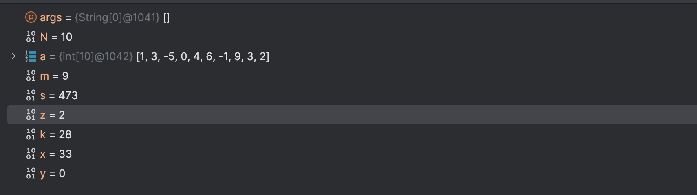
Задания с условной точкой останова (проходы)

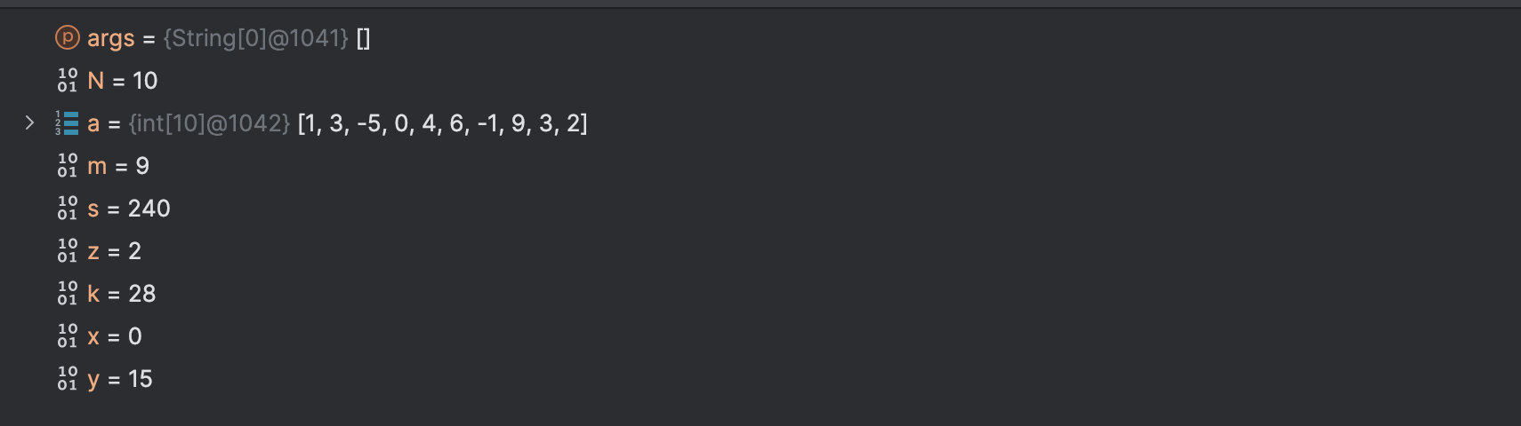
Задания с условной точкой останова (проходы)

Листинг:
Приложение 1:
public class Program {

static int sqr(int x) {
int q = x * x;
return q;
}

public static void main(String[] args) {
final int N = 10;
int[] a = {5, 2, 7, -9, 4, 8, -1, 0, 3, 6};

int s = 0;
for (int i = 0; i < N; i++) {
if (a[i] > 0) {
s += sqr(a[i]);
}
}
System.out.println("Сумма квадратов равна: " + s);
}
}

Приложение 2:

public class Program1 {//1

static int sum(int[] x, int N) {//2
int s = 0;//3
for (int i = 0; i < N; i++) {//4
s += x[i];//5
}//6
return s;//7
}//8

static int ReadInt(String prompt) {//9
System.out.print(prompt);//10
Scanner scanner = new Scanner(System.in);//11
int x = scanner.nextInt();//12
return x;//13
}//14

public static void main(String[] args) {//15
final int N = 10;//16
int[] a = {1, 3, -5, 0, 4, 6, -1, 9, 3, 2};//17

int m = a[0];//18
for (int i = 1; i < N; i++) {//19
if (m < a[i]) {//20
m = a[i];//21
}//22
}//23
System.out.println(m);//24

int s;//25
s = sum(a, N);//26
System.out.println(s);//27

int z = s / m;//28
int k = 0;//29
for (int i = 0; i < N; i++) {//30
if (a[i] > z) {//31
k += a[i];//32
} else {//33
k -= a[i];//34
}//35
}//36
System.out.println(k);//37

int x, y;//38
x = ReadInt("");//39
y = ReadInt("");//40
s = 0;//41

while ((x != 0) && (y != 0)) {//42
x--;//43
y--;//44
s += x + y;//45
}//46
System.out.println(s);//47
}//48
}//49

